职业卫生检测技术服务信息公开表
用人单位  名称 | 青岛上建商砼有限公司
用人单位注册地址 | 青岛市城阳区棘洪滩街道锦宏西路166号
联系人 | 李孝帅
报告编号 | ZY250219
项目组人员 | 王洪帅、贾健、张心
调查专业  技术人员名单 | 王洪帅、贾健 | 调查时间 | 2025.05.24 | 陪同人 | 李孝帅
采样专业  技术人员名单 | 贾健、张心 | 采样时间 | 2025.05.26 | 陪同人 | 李孝帅
检测专业  技术人员名单 | 郭秀丽、吕祯 |  | 检测时间 | 2025.05.27~2025.05.28
影像资料  （调查影像资料及采样影像资料） | 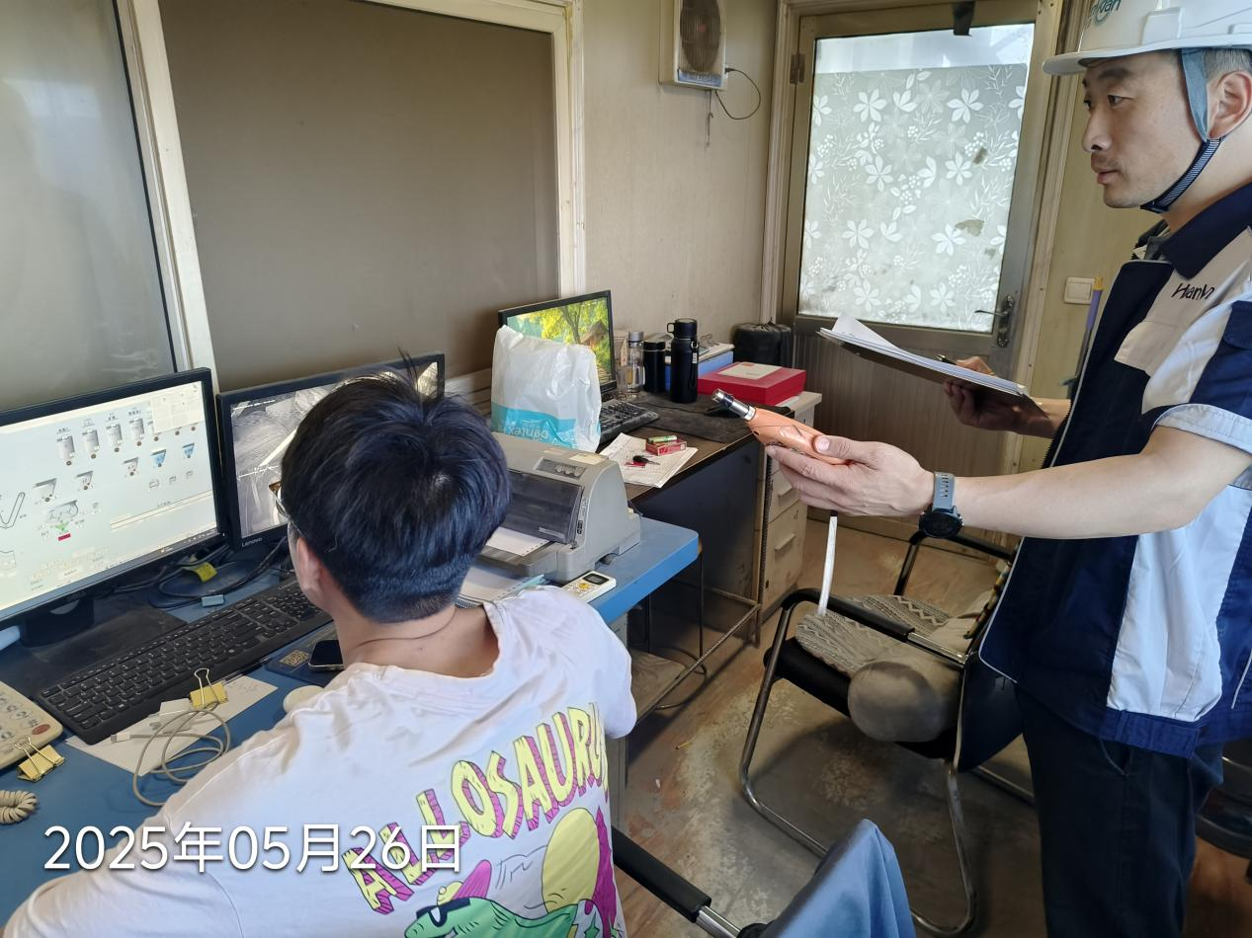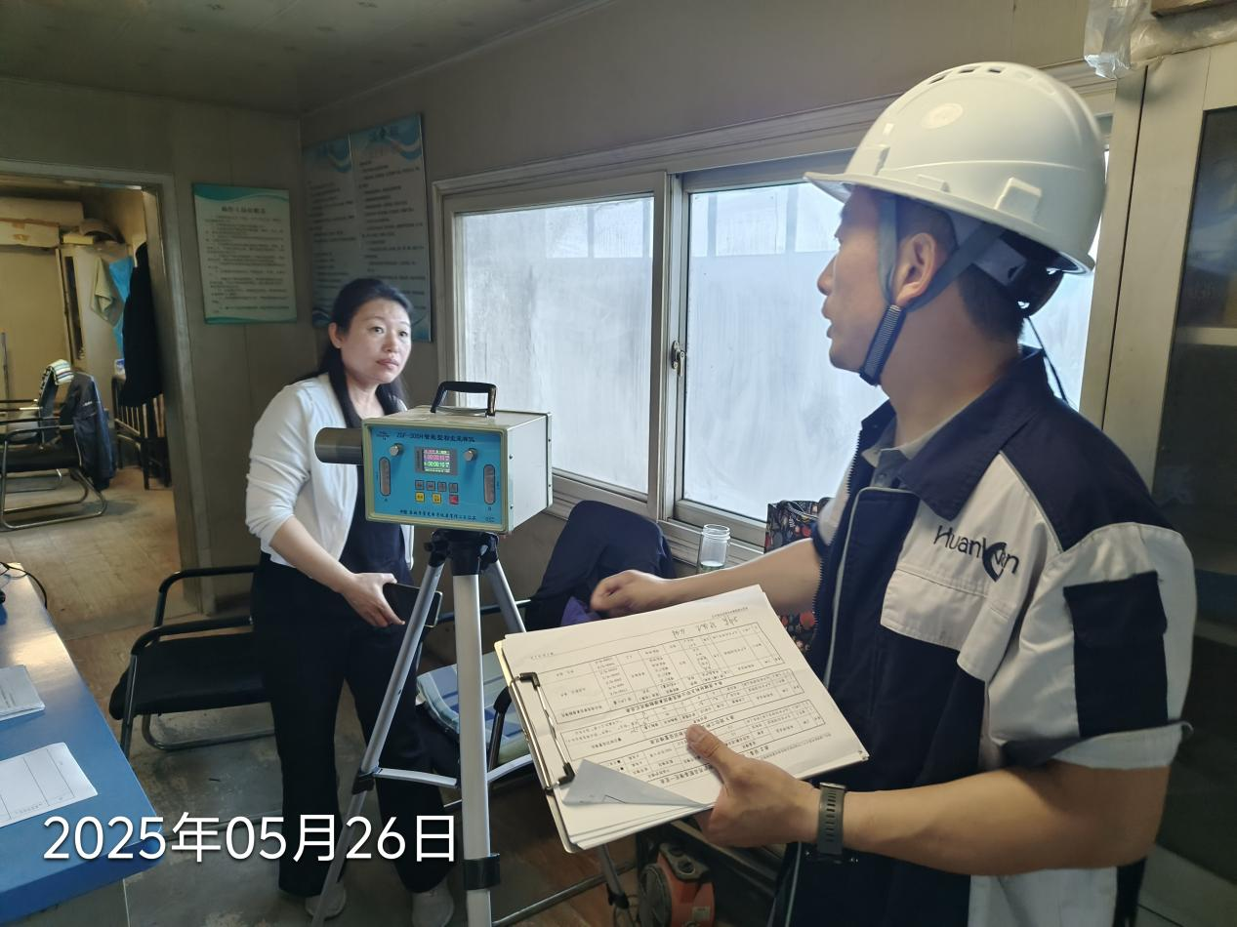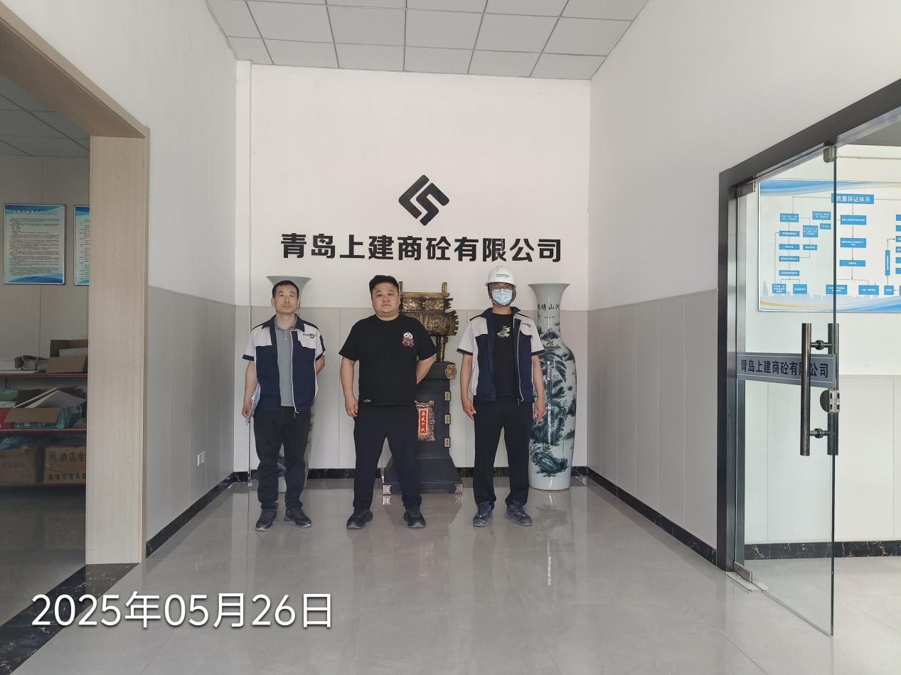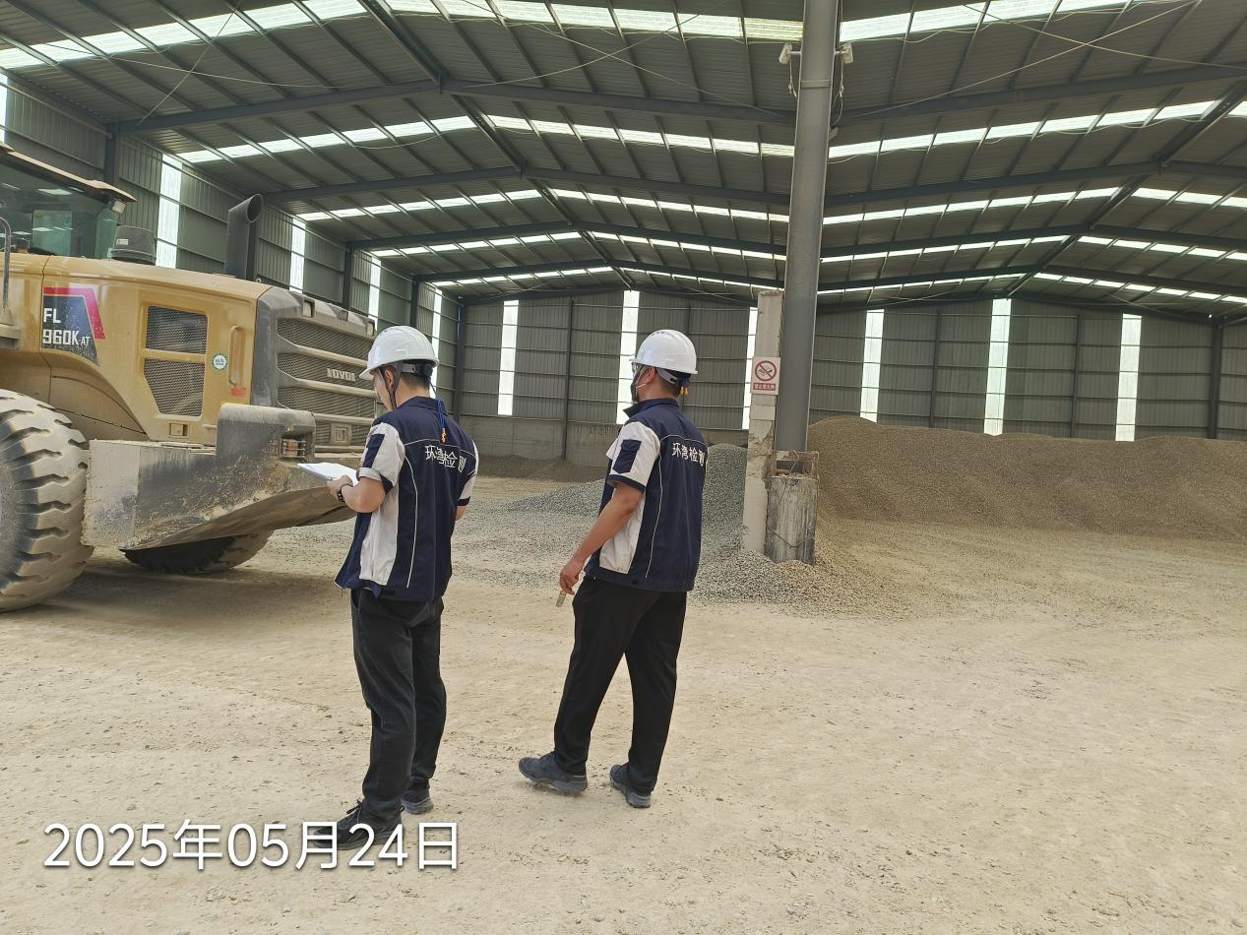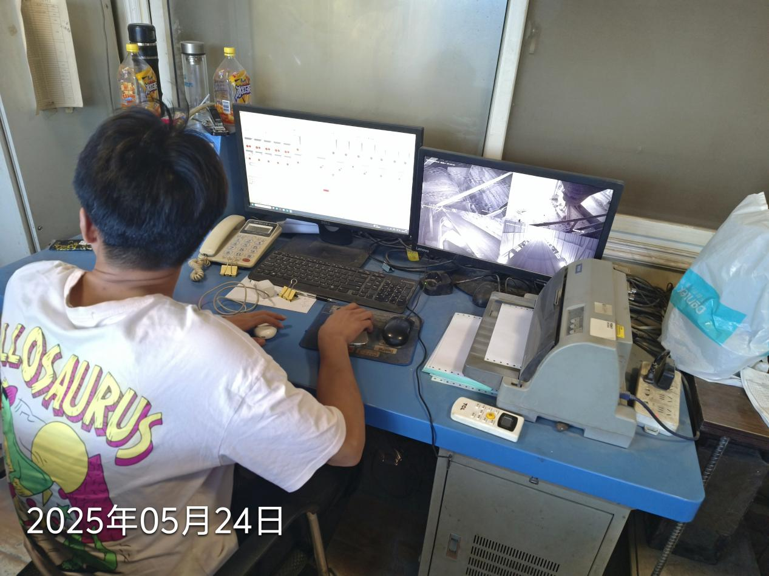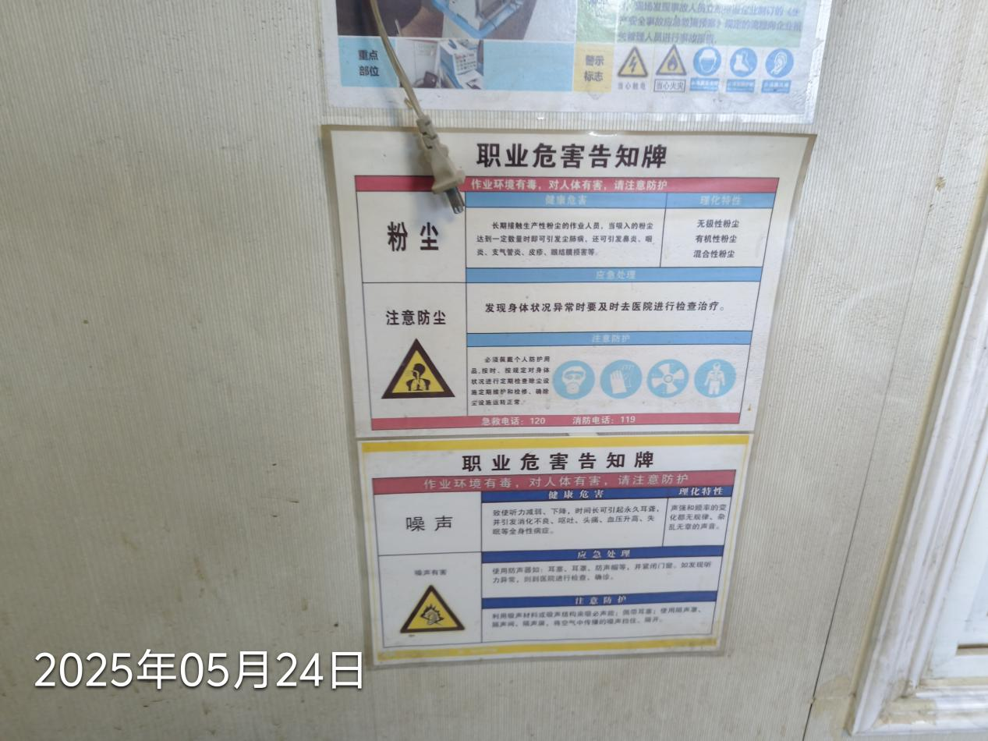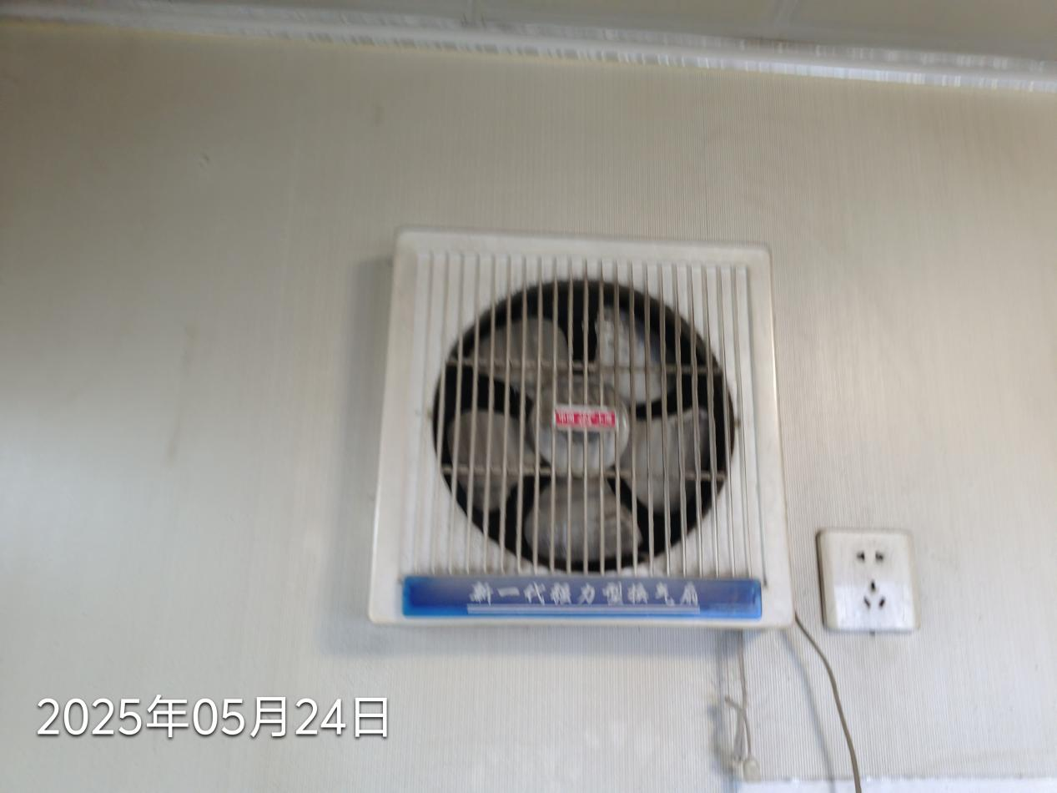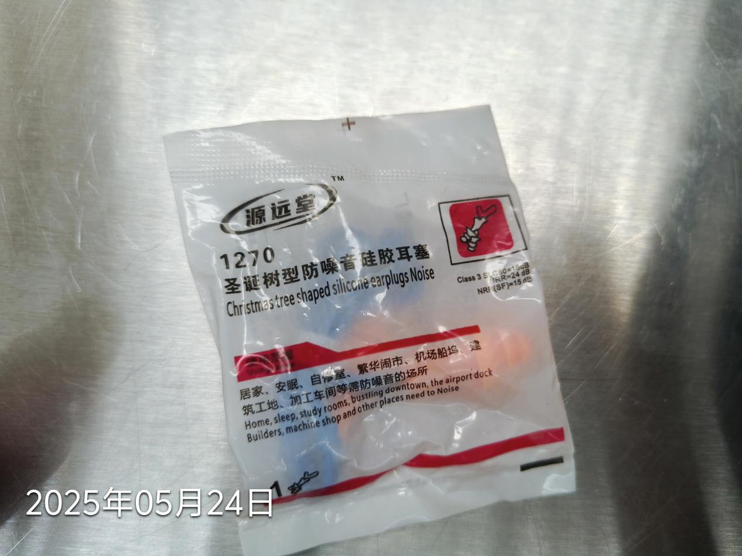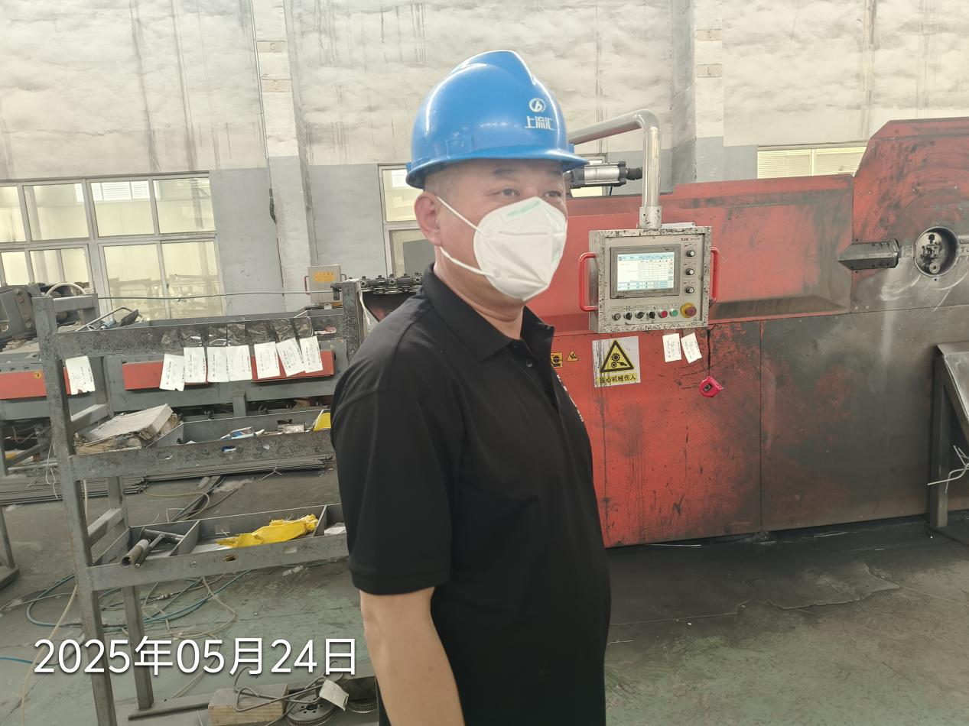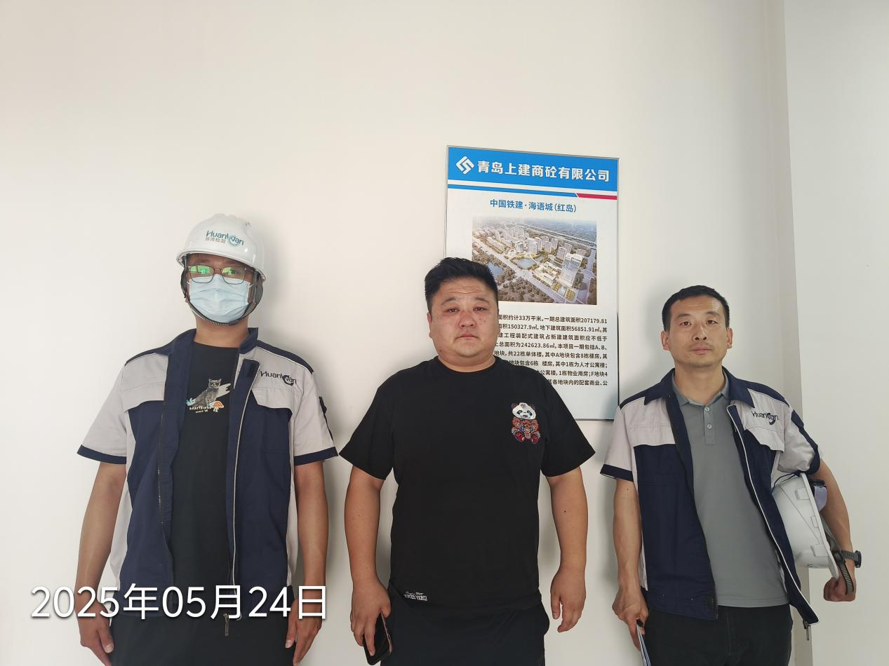
公示人：殷月锦 公示日期：2025.06.11

